1. 아래와 같이 EMP Table을 참조하여 부서 평균 급여(소수점 반올림) 이상인 사람을 조회하는 SQL을 작성하되 급여 와 부서 평균 급여 차가 큰 사람순으로 나오도록 하시요.

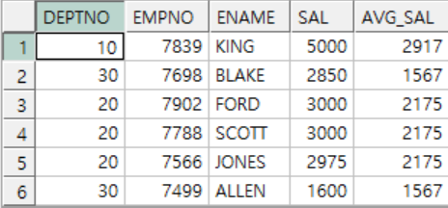

select e.deptno,e.empno,e.ename,e.sal,e2.avg_sal

from emp e,(select deptno,round(avg(sal)) avg_sal from emp group by deptno) e2

where e.deptno=e2.deptno

and e.sal>=e2.avg_sal

order by sal-avg_sal desc;

**< Analytic Function>**

select *

from(

select e.deptno,e.empno,e.ename,e.sal,round(avg(sal) over(partition by deptno))as avg_sal

from emp e

order by sal-avg_sal desc)

where sal >= avg_sal

2. 아래와 같이 현재까지 재직한 기간(일 절삭)을 년개월을 구하되 오래된 사람순으로 조회하는 SQL을 작성하시요.

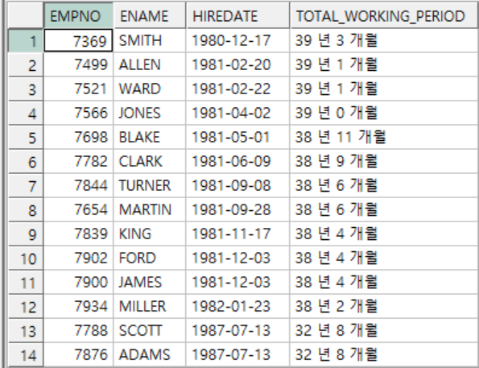

select empno,ename,hiredate,

trunc(months_between(sysdate,hiredate)/12) ||' 년 '||

trunc(mod(months_between(sysdate,hiredate),12)) || ' 개월'

as total_working_period

from emp

order by (sysdate-hiredate) desc;

3. 부서 평균 급여 미만인 직원에 대해 급여를 10% 이상 인상하여 아래와 같이 급여 높은 순으로 조회되도록 하는 SQL을 작성하시요.

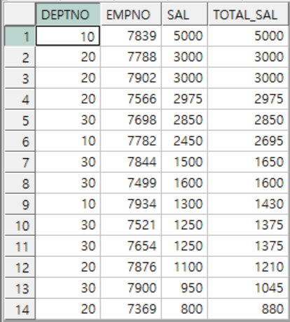

select e.deptno,e.empno,e.sal,

case when e.sal< e2.avg_sal then sal*1.1

else sal

end as total_sal

from emp e, (select deptno,avg(sal) avg_sal from emp group by deptno) e2

where e.deptno=e2.deptno

order by total_sal desc;

**< Analytic Function>**

select deptno,empno,sal,

case when sal< avg_sal then sal*1.1

else sal

end as total_sal

from (select deptno,empno,sal, avg(sal) over(partition by deptno) avg_sal from emp )

where deptno=deptno

order by total_sal desc;

4. 부서 평균 급여 미만인 직원에 대해 급여를 10% 인상하는 Update 문을 작성하시요.

update emp e

set sal=sal*1.1

where (select avg(sal) from emp e2 where e.deptno=e2.deptno ) > sal

* 붉은 색 부분 불필요함.
* 이해하고 지웠습니다.